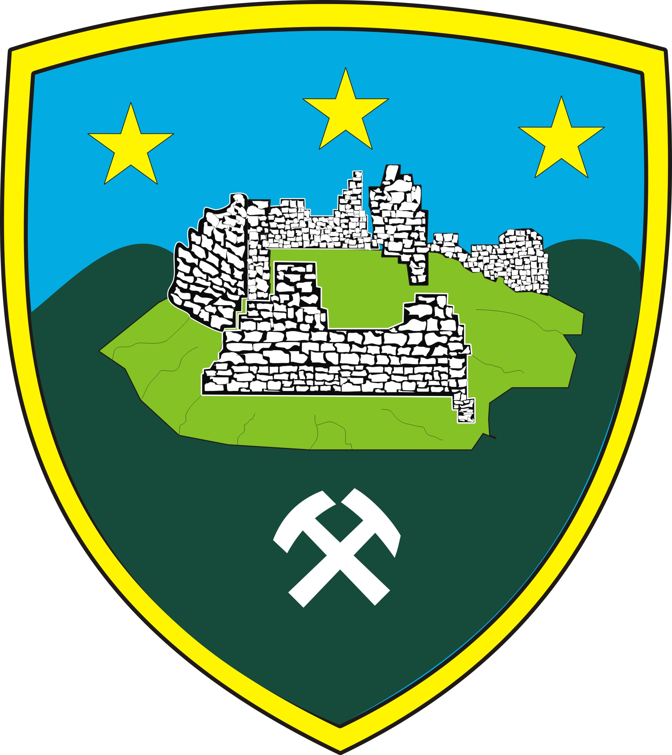
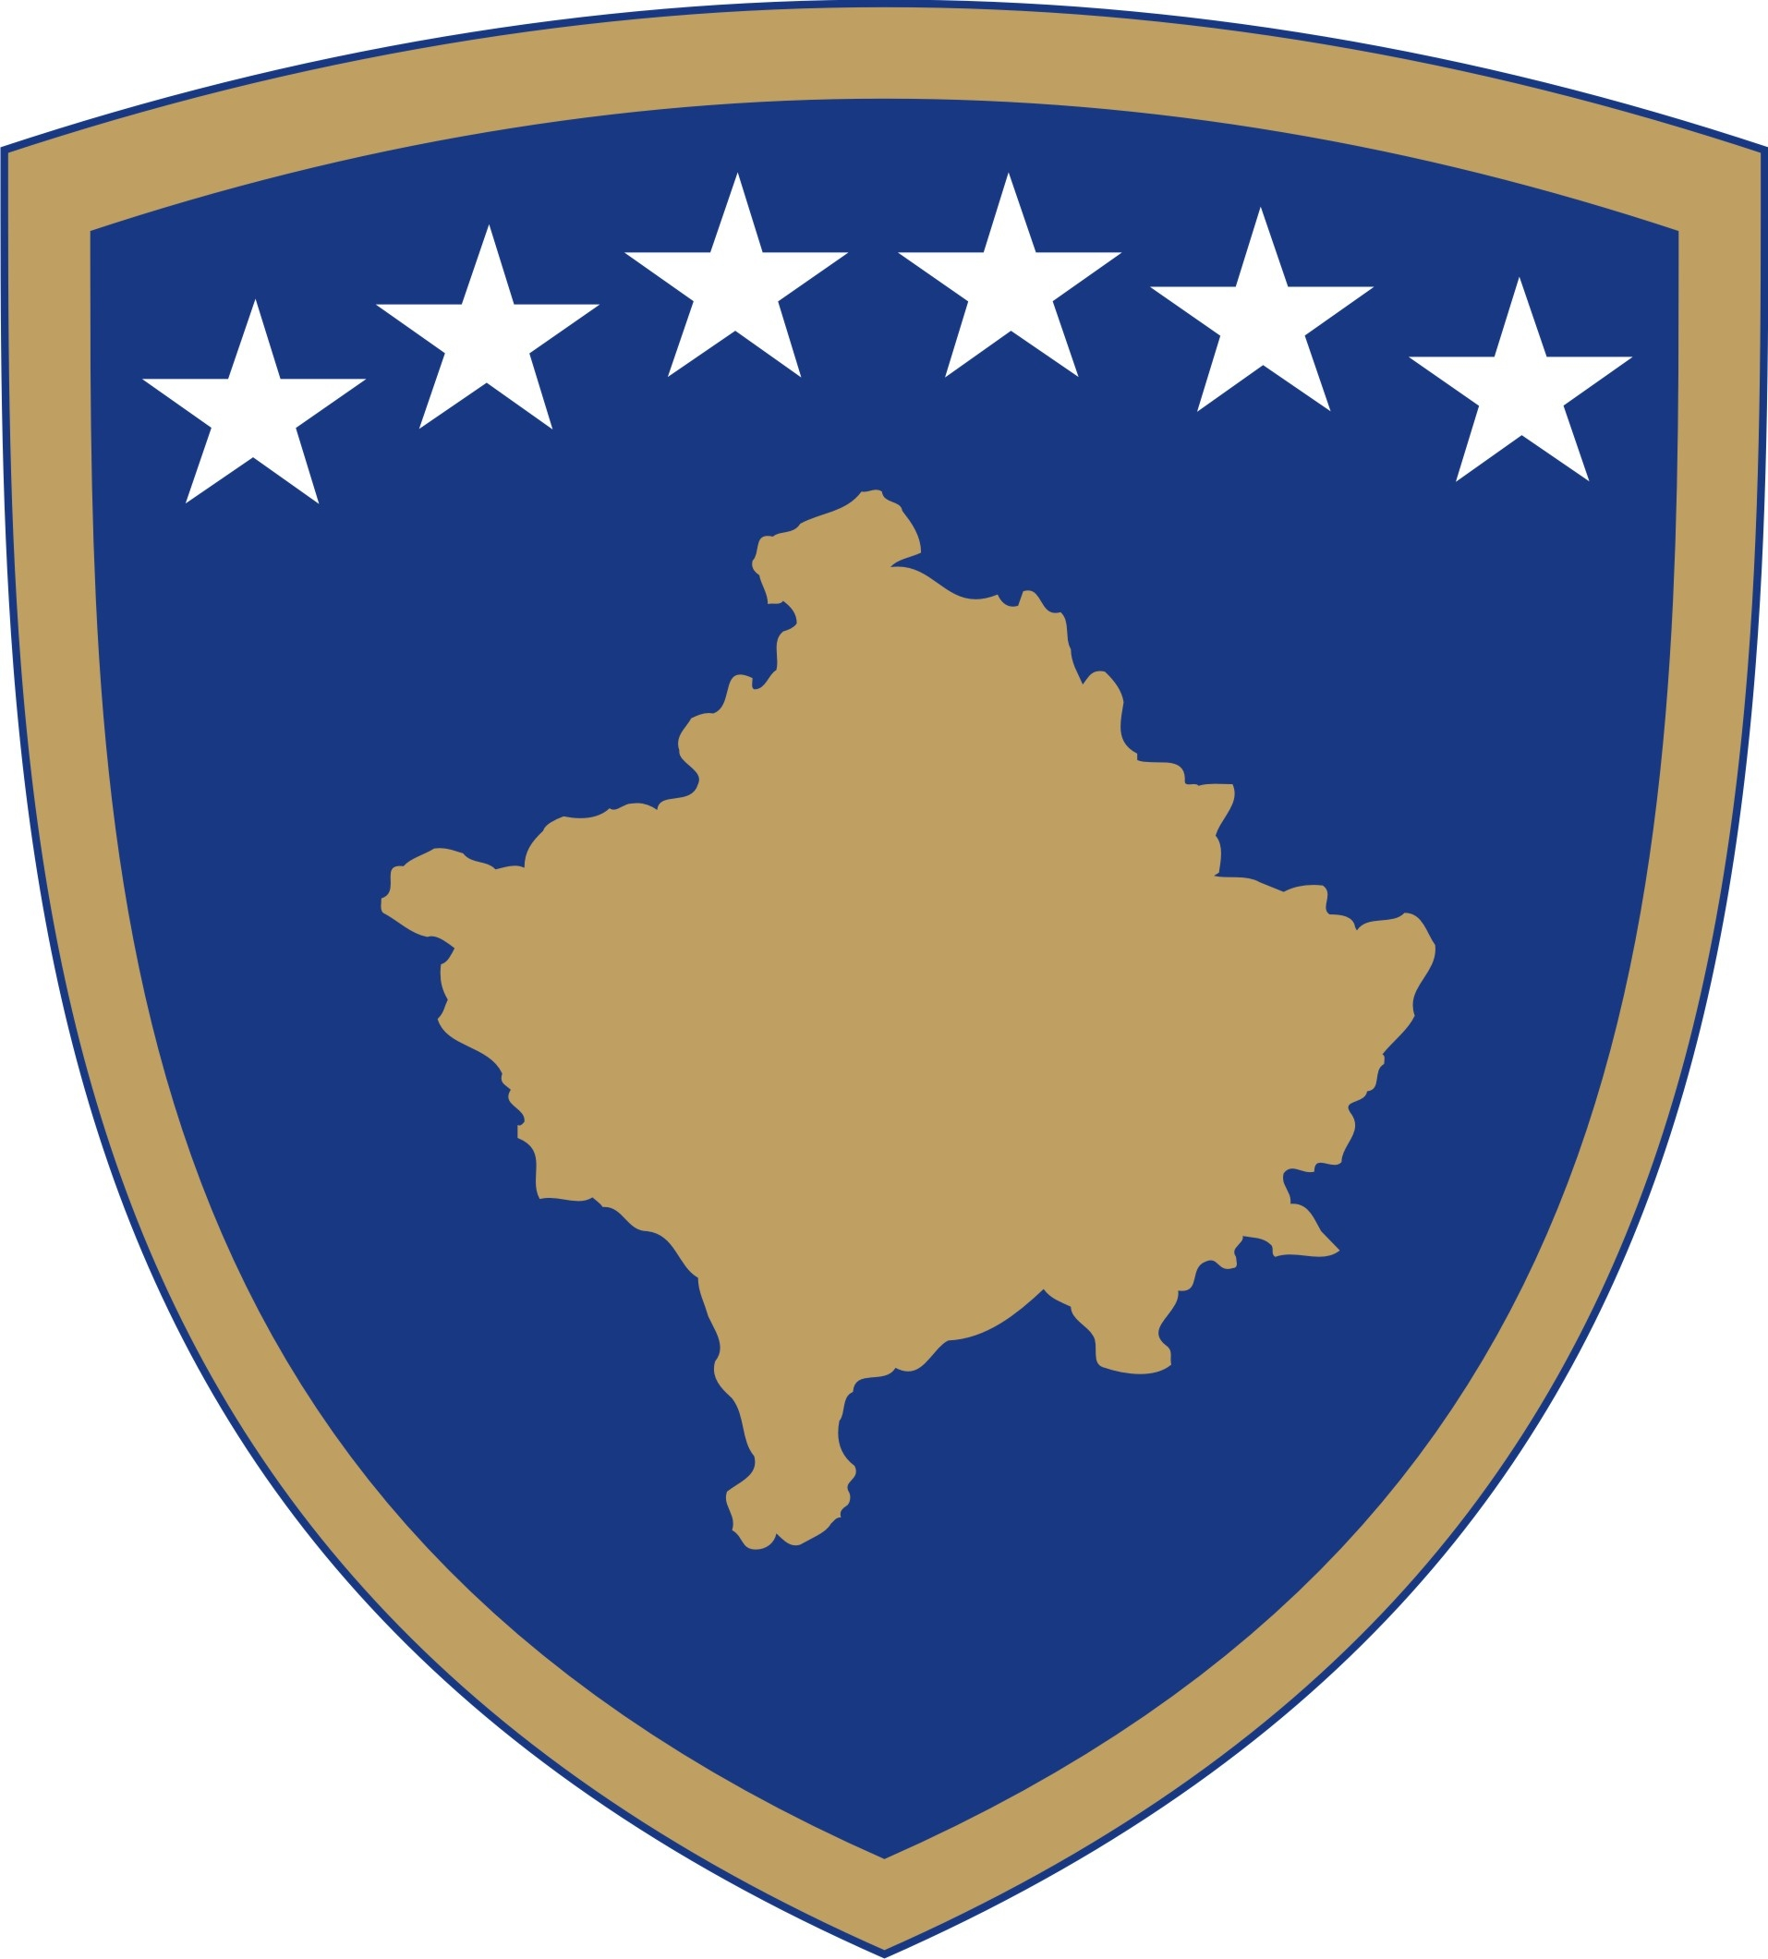
Republika e Kosovës
Republika Kosova - Republic of Kosova
Komuna e Novobërdës
Opština Novo Brdo - Municipality of Novo Brdo
____________________________________________________________
KUVENDI KOMUNAL-SKUPSTINA OPSTINE- MUNICIPAL ASSEMBLY
____________________________________________________________

Anëtarit të Komitetit për Komunitete
Z./Znj._____________________________

Në bazë të nenit 53 të Ligjit për Qeverisje Lokale dhe nenit 42 të Statutit të Komunës së Novobërdës:

F T O J

Mbledhjen e gjashtë të Komitetit për Komunitete e cila do të mbahet më 16.10.2018 (e martë) duke filluar në orën 10:00.

R e n d i i d i t ë s

- Aprovimi i procesverbalit nga mbledhja e kaluar e Komitetit;
- Njoftim nga menaxheri i Kompanis EccoHigjena rreth aksionit ta pastrojm Kosoven;
- Të ndryshme;

Me: 08.10.2018 Shpresa Kqiku
Në: Novobërdë Kryesuese e Komitetit për Komunitete

